BASE DE DATOS: DEMON SLAYER

Presentado a: Instructor César Marín Cuéllar Chacón
Por Aprendiz: Cristian David Yalanda
Ficha: 3312932

Tecnólogo en Análisis y Desarrollo de Software
Servicio Nacional de Aprendizaje SENA
Centro de Teleinformática y Producción Industrial
Regional Cauca

Popayán, día 14 de 08 del año 2026

Tabla de Contenido

Contenido
Actividad 3
Enunciado 5
Solución 5
1. Bibliografía 6

Actividad

1. Crear la base de datos
CREATE DATABASE IF NOT EXISTS demon_slayer;
USE demon_slayer
2. Crear tabla escuadron
CREATE TABLE escuadron (
id_escuadron INT PRIMARY KEY AUTO_INCREMENT,
nombre VARCHAR(100) NOT NULL,
ubicacion VARCHAR(100),
nivel VARCHAR(50)
);
3. Crear tabla cazador
CREATE TABLE cazador (
id_cazador INT PRIMARY KEY AUTO_INCREMENT,
nombre VARCHAR(100) NOT NULL,
apellido VARCHAR(100) NOT NULL,
rango VARCHAR(50),
respiracion VARCHAR(100),
edad INT,
id_escuadron INT,
CONSTRAINT fk_cazador_escuadron
FOREIGN KEY (id_escuadron)
REFERENCES escuadron(id_escuadron)
);
4. Insertar escuadrones
INSERT INTO escuadron
(nombre, ubicacion, nivel)
VALUES
('Escuadrón Mariposa', 'Mansión Mariposa', 'Alto'),
('Escuadrón Agua', 'Monte Sagiri', 'Medio'),
('Escuadrón Llamas', 'Región del Fuego', 'Alto'),
('Escuadrón Viento', 'Montañas', 'Medio'),
('Escuadrón Niebla', 'Bosque de Niebla', 'Alto'),
('Escuadrón Sonido', 'Distrito del Entretenimiento', 'Alto'),
('Escuadrón Serpiente', 'Región Central', 'Medio'),
('Escuadrón Amor', 'Región Este', 'Alto'),
('Escuadrón Bestia', 'Montañas Nevadas', 'Medio'),
('Escuadrón Insecto', 'Mansión Mariposa', 'Alto');
5. Insertar cazadores
INSERT INTO cazador
(nombre, apellido, rango, respiracion, edad, id_escuadron)
VALUES
('Tanjiro', 'Kamado', 'Kanoe', 'Respiración del Agua', 15, 2),
('Zenitsu', 'Agatsuma', 'Kanoe', 'Respiración del Trueno', 16, 3),
('Inosuke', 'Hashibira', 'Kanoe', 'Respiración de la Bestia', 15, 9),
('Kanao', 'Tsuyuri', 'Tsuchinoto', 'Respiración de la Flor', 16, 1),
('Genya', 'Shinazugawa', 'Kanoe', 'Sin respiración', 16, 4),
('Aoi', 'Kanzaki', 'Kanoe', 'Respiración del Agua', 16, 1),
('Murata', 'Murata', 'Mizunoto', 'Respiración del Agua', 18, 2),
('Giyu', 'Tomioka', 'Hashira', 'Respiración del Agua', 21, 2),
('Kyojuro', 'Rengoku', 'Hashira', 'Respiración de la Llama', 20, 3),
('Tengen', 'Uzui', 'Hashira', 'Respiración del Sonido', 23, 6),
('Mitsuri', 'Kanroji', 'Hashira', 'Respiración del Amor', 19, 8),
('Muichiro', 'Tokito', 'Hashira', 'Respiración de la Niebla', 14, 5),
('Shinobu', 'Kocho', 'Hashira', 'Respiración del Insecto', 18, 10),
('Sanemi', 'Shinazugawa', 'Hashira', 'Respiración del Viento', 21, 4),
('Obanai', 'Iguro', 'Hashira', 'Respiración de la Serpiente', 21, 7),
('Sakonji', 'Urokodaki', 'Instructor', 'Respiración del Agua', 50, 2),
('Jigoro', 'Kuwajima', 'Instructor', 'Respiración del Trueno', 60, 3),
('Kanae', 'Kocho', 'Hashira', 'Respiración de la Flor', 17, 1),
('Masachika', 'Kumeno', 'Cazador', 'Respiración del Viento', 18, 4),
('Sabito', 'Sabito', 'Cazador', 'Respiración del Agua', 13, 2),
('Makomo', 'Makomo', 'Cazador', 'Respiración de la Flor', 13, 1),
('Aoi', 'Kanzaki', 'Cazador', 'Respiración del Agua', 16, 1),
('Goto', 'Goto', 'Cazador', 'Sin respiración', 20, 6),
('Ozaki', 'Ozaki', 'Cazador', 'Respiración del Agua', 17, 2),
('Takeuchi', 'Takeuchi', 'Cazador', 'Respiración del Viento', 19, 4),
('Murata', 'Murata', 'Cazador', 'Respiración del Agua', 18, 2),
('Haganezuka', 'Hotaru', 'Herrero', 'Sin respiración', 37, 5),
('Kozo', 'Kanao', 'Cazador', 'Respiración de la Flor', 18, 1),
('Kagaya', 'Ubuyashiki', 'Líder', 'Sin respiración', 23, 5),
('Amane', 'Ubuyashiki', 'Líder', 'Sin respiración', 27, 5);

Ejercicio 1 – CROSS JOIN
Los cazadores necesitan conocer todas las combinaciones posibles de cazadores y
escuadrones.
Realice una consulta utilizando CROSS JOIN que muestre:
• Nombre del cazador.
• Apellido del cazador.
• Nombre del escuadrón.
No utilice ninguna condición ON

Solución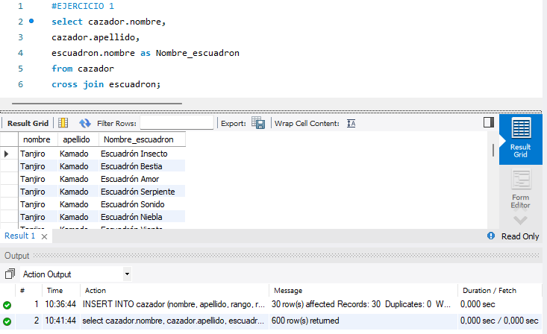

Ejercicio 2 – CROSS JOIN con filtro
El líder de los cazadores quiere analizar las posibles combinaciones entre cazadores
y escuadrones de nivel Alto.
Utilice CROSS JOIN para mostrar:
• Nombre completo del cazador.
• Nombre del escuadrón.
• Nivel del escuadrón.
Muestre únicamente los escuadrones cuyo nivel sea Alto.

Solución
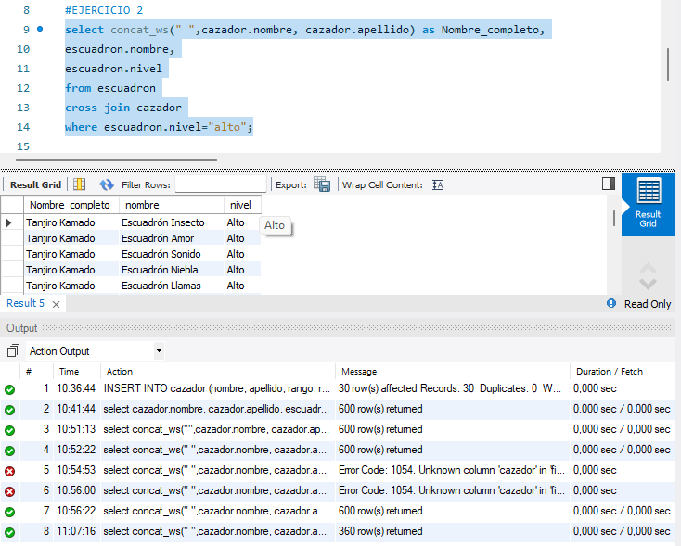

Ejercicio 3 – INNER JOIN
Muestre los cazadores junto con el escuadrón al que realmente pertenecen.
La consulta debe mostrar:
• Nombre completo del cazador.
• Rango.
• Respiración.
• Nombre del escuadrón.
Utilice INNER JOIN.

Solución
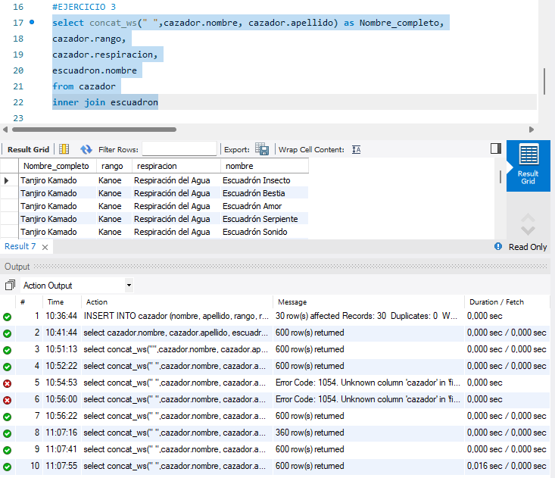

Ejercicio 4 – INNER JOIN con condición

Los responsables de entrenamiento necesitan conocer los cazadores que pertenecen
a escuadrones de nivel Alto.
Muestre:
• Nombre completo del cazador.
• Rango.
• Respiración.
• Nombre del escuadrón.
• Nivel del escuadrón.
Utilice INNER JOIN y muestre únicamente los escuadrones de nivel Alto.

Solución
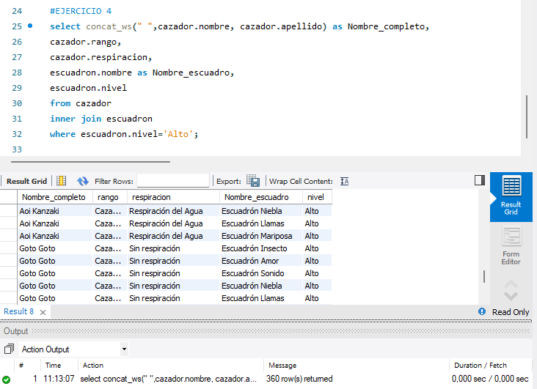

Ejercicio 5 – Comparación CROSS e INNER JOIN

Realice dos consultas diferentes:
Consulta A
Utilice CROSS JOIN para mostrar todas las combinaciones posibles entre cazadores y
escuadrones.
Consulta B
Utilice INNER JOIN para mostrar únicamente las combinaciones que representan una
relación real entre un cazador y su escuadrón.
Después compare:
• ¿Cuántos registros genera cada consulta?
• ¿Por qué el número de registros es diferente?
• ¿Qué condición permite al INNER JOIN encontrar la relación entre las tablas?

Solución A
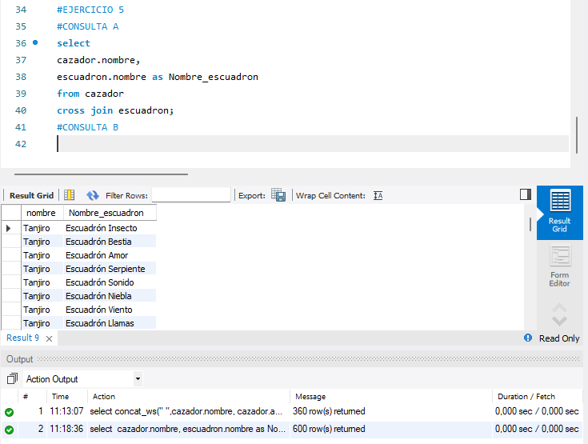

Solución B
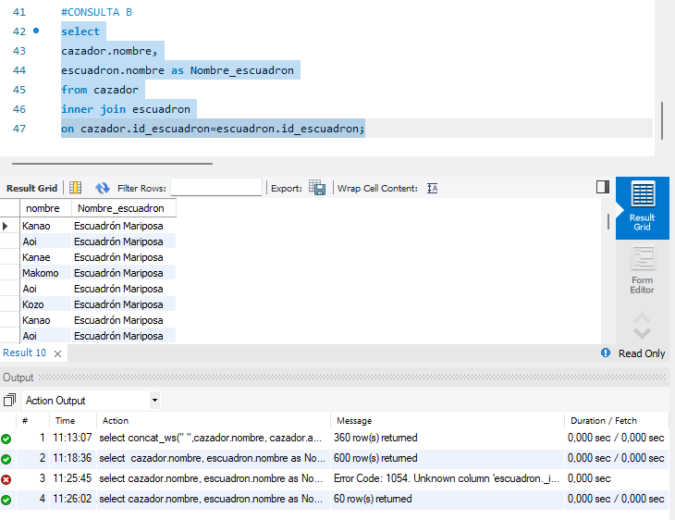

¿Cuántos registros genera cada uno?

El CROSS JOIN genera:
cantidad de cazadores × cantidad de escuadrones
Por ejemplo: 5 cazadores × 3 escuadrones = 15 registros
El INNER JOIN genera solamente los registros donde:
c.id_escuadron = e.id_escuadron
Por lo tanto, si existen 5 relaciones reales, generará 5 registros.

¿Por qué son diferentes?

Porque CROSS JOIN no comprueba ninguna relación. Simplemente combina todo con todo. En cambio, INNER JOIN necesita una condición y solamente muestra las filas que cumplen esa condición.

¿Qué condición permite encontrar la relación?

La condición del ON:
ON c.id_escuadron = e.id_escuadron
En palabras sencillas: CROSS JOIN: "Dame todas las combinaciones posibles."
INNER JOIN: "Dame solamente las combinaciones que realmente están relacionadas."

Bibliografía

Relacionar aquí la bibliografía utilizada.

- Piñeiro Gómez, José Manuel. Diseño de bases de datos relacionales. Editorial Paraninfo, 2014. 164 páginas.
- Bases de datos, sitio web: https://josejuansanchez.org/bd/

